Załącznik nr ….
OPIS PRZEDMIOTU ZAMÓWIENIA I ROZMIARÓWKA
Poz. 1 Bluza robocza męska (5.11 Adventure Primaloft Jacket w kolorze czarnym)
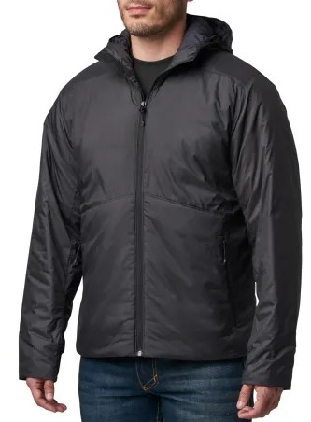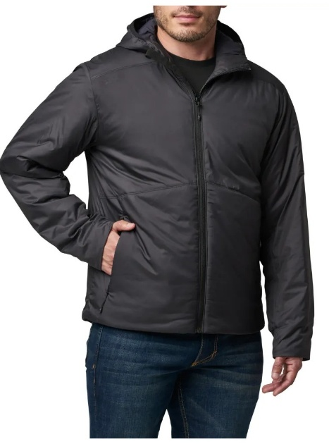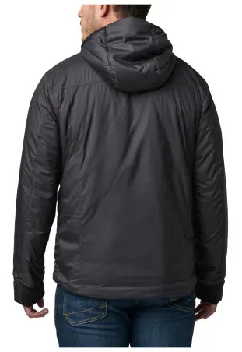

Ocieplenie | Tak
Styl | Cywilny
Kolor/kamuflaż | Czarny
Faktura materiału | Twill (gładki)
Izolacja termiczna | PrimaLoft® Gold
Płeć | Męska
Liczba kieszeni | 3:  2 na dole zapinane na zamek błyskawiczny,  1 wewnętrzna, otwarta z elastyczną lamówką
Kaptur | Tak, zewnętrzny wszyty na stałe
Kolor główny | Black
Materiał główny | 100% poliester
Materiał podszewki | 100% nylon ripstop
Wodoodporność | Tak
Krój | Luźny
Zapięcie kurtki | Jednokierunkowy zamek błyskawiczny
Rodzaj rozpięcia | Zamek błyskawiczny z wewnętrzną osłoną podbródka
Zamki | YKK
Informacje dodatkowe | Elastyczne wstawki przy mankietach.  Wewnętrzny system regulacji w dolnej części kurtki.  Możliwość skompensowania do niewielkich rozmiarów  i spakowania do worka transportowego (w zestawie).
Producent | 5.11
Poz. 2 Bluza robocza damska (5.11 Adventure Primaloft Jacket w kolorze czarnym)
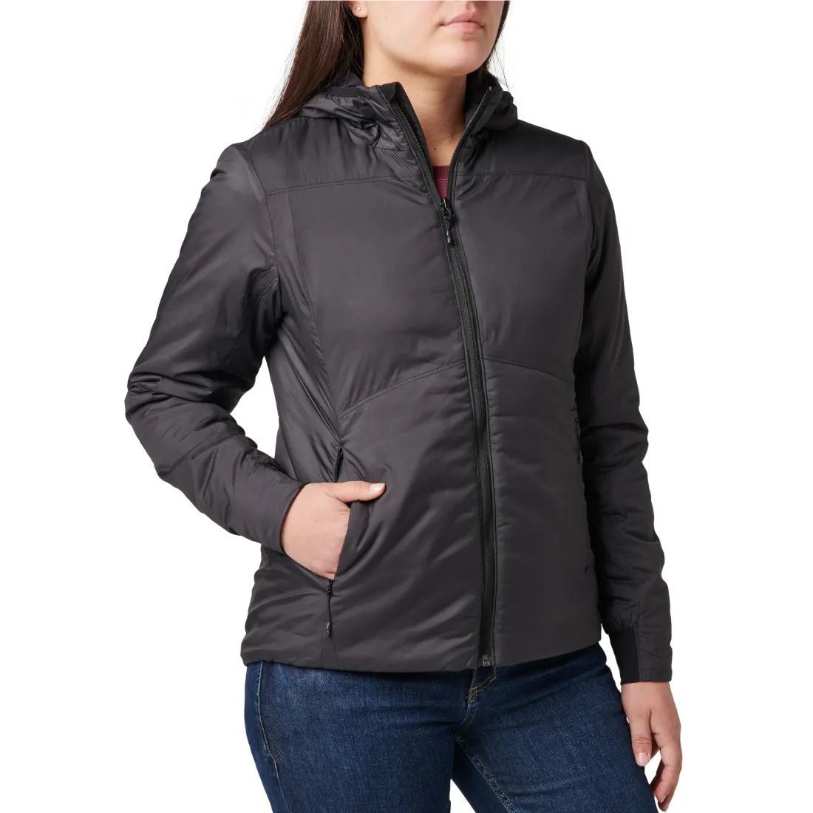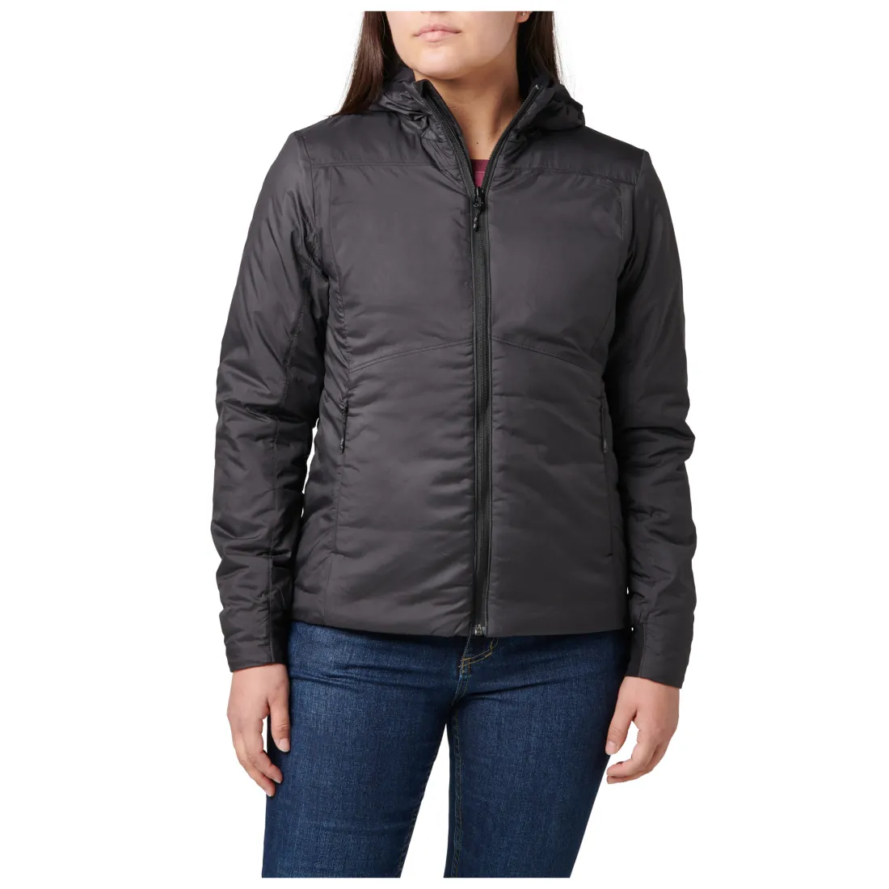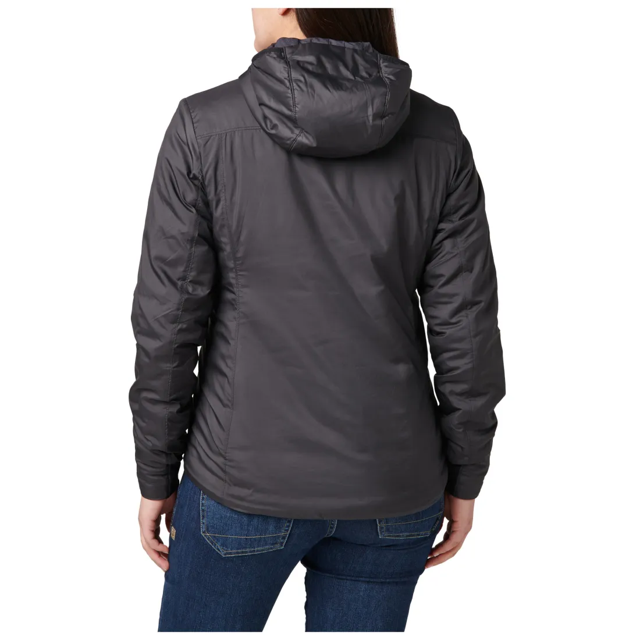
Ocieplenie | Tak
Styl | Cywilny
Kolor/kamuflaż | Czarny
Faktura materiału | Twill (gładki)
Izolacja termiczna | PrimaLoft® Gold
Płeć | Damska
Liczba kieszeni | 3:  2 na dole zapinane na zamek błyskawiczny,  1 wewnętrzna, otwarta z elastyczną lamówką
Kaptur | Tak, zewnętrzny wszyty na stałe
Kolor główny | Black
Materiał główny | 100% poliester
Materiał podszewki | 100% nylon ripstop
Wodoodporność | Tak
Krój | Luźny
Zapięcie kurtki | Jednokierunkowy zamek błyskawiczny
Rodzaj rozpięcia | Zamek błyskawiczny z wewnętrzną osłoną podbródka
Zamki | YKK
Informacje dodatkowe | Elastyczne wstawki przy mankietach.  Wewnętrzny system regulacji w dolnej części kurtki.  Możliwość skompensowania do niewielkich rozmiarów  i spakowania do worka transportowego (w zestawie).
Producent | 5.11

Poz. 3 Spodnie robocze męskie (5.11 Defender-Flex Slim Jean Pant - Dark Wash Indigo)

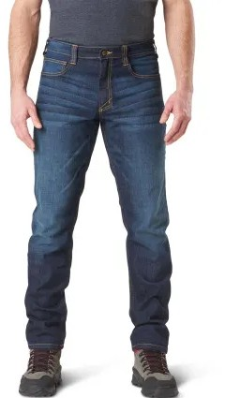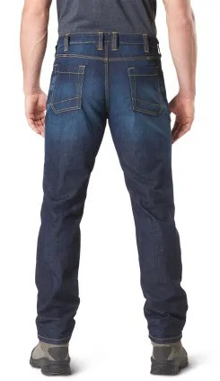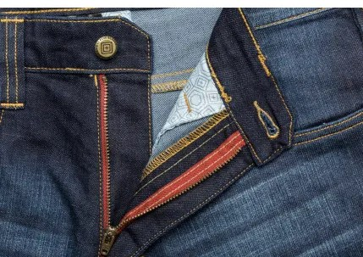

Kolor/kamuflaż | Dark Wash Indigo
Typ materiału | Syntetyczno-naturalny Denim
Faktura materiału | Jednolita (gładka)
Elastyczność materiału | Rozciągliwy
Liczba kieszeni | 7:  - dwie, klasyczne z przodu  - dwie, klasyczne z tyłu  - dwie mniejsze z tyłu do przenoszenia telefonu, noża itp.  - otwarta w prawej kieszenią do przenoszenia np. telefonu.
Materiał główny | 76% bawełna  Dodatkowe przeszycia w szczególnie obciążonych miejscach
Materiał dodatkowy | 24% poliester z Lycra® T400 Tough Max™
Szlufki na pasek | Wzmocnione szlufki na pasek
Kolor główny | Dark Wash
Wodoodporność | Nie
Krój | Luźny
Zapięcie w pasie | Elastyczne wykończenie w pasie zapewnia dobre dopasowanie
Zapięcie rozporka | Zapinane zamkiem błyskawicznym YKK i klasycznym guzikiem
Producent | 5.11

Poz. 4 Spodnie robocze damskie Helikon UTP Denim Stretch Resized - Marine Blue
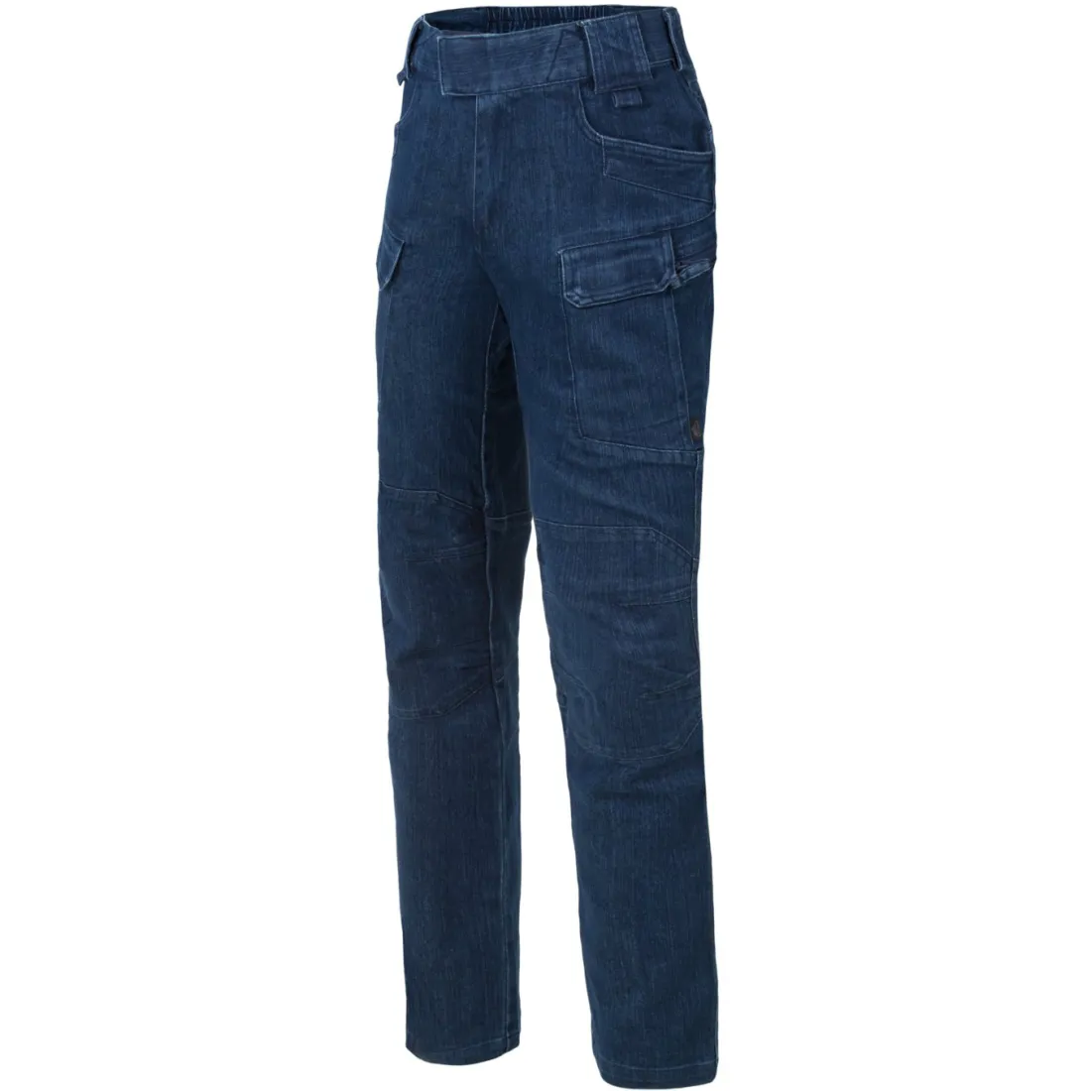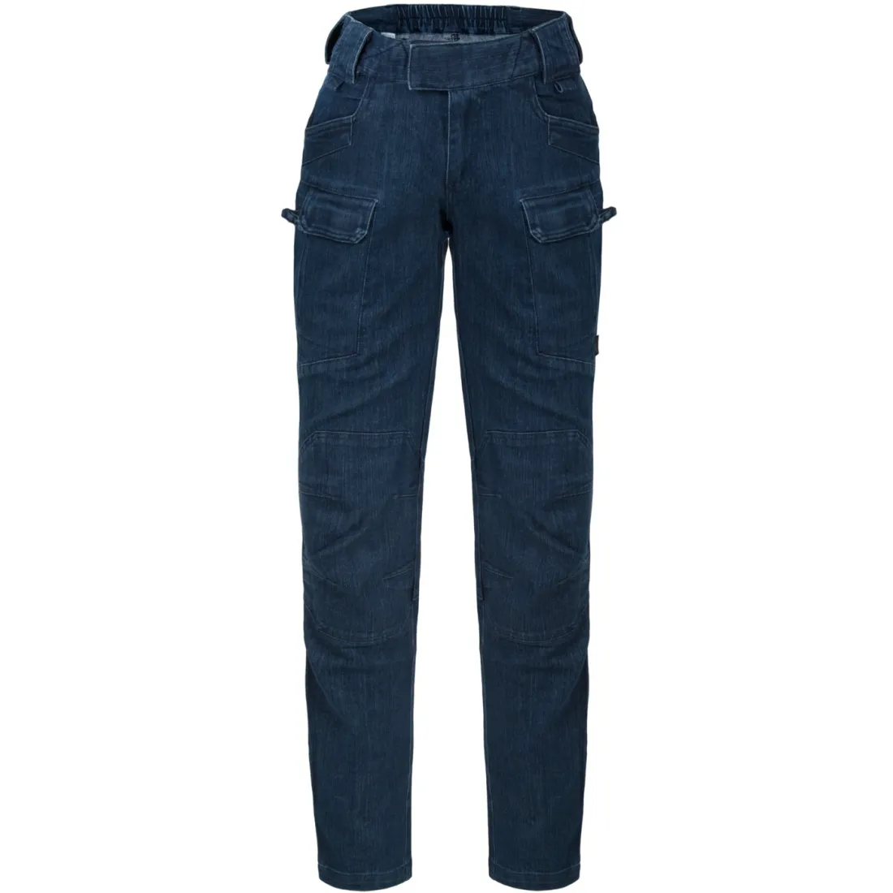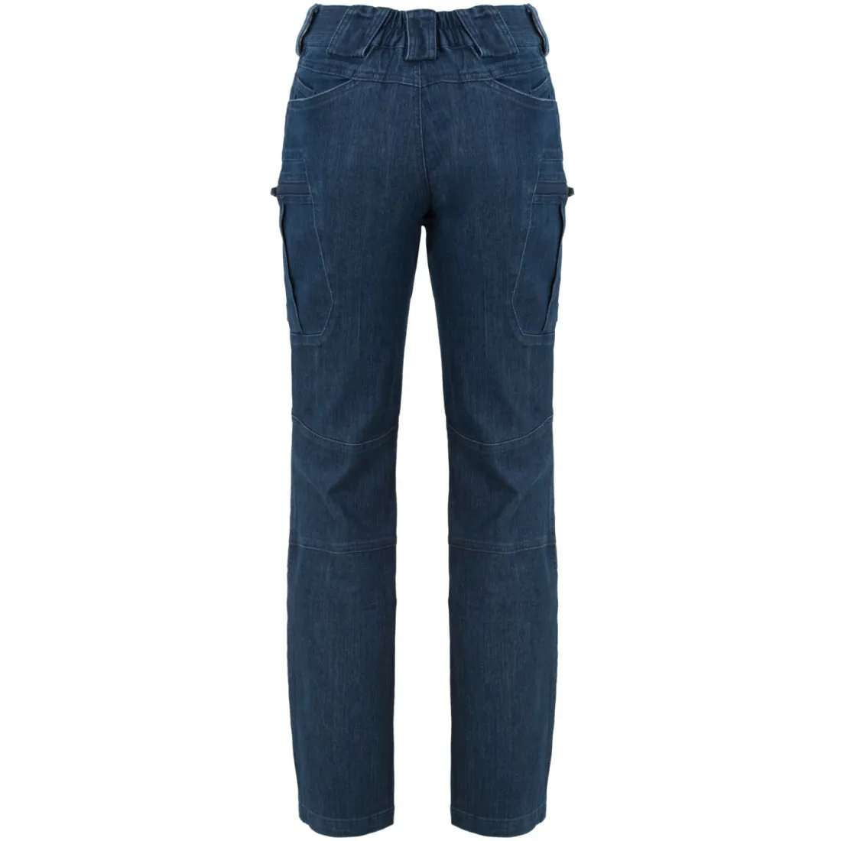
Kolor/kamuflaż | Denim Stretch
Typ materiału | Syntetyczno - naturalny
Faktura materiału | Jednolita (gładka)
Elastyczność materiału | Rozciągliwy
Liczba kieszeni | 10:  - 2 wzmocnione kieszenie na biodrach,  - 4 kieszenie na udach (2 duże zapinane na zamek błyskawiczny, 2 mniejsze na przodzie ud zamykane klapką z rzepem)  - 2 skośnie kieszenie od wewnętrznej strony spodni,  - 2 pojemne kieszenie z tyłu.
Materiał główny | 76% bawełna  Dodatkowe przeszycia w szczególnie obciążonych miejscach
Materiał dodatkowy | 22% Poliester, 2% Elastan
Szlufki na pasek | Przednie szlufki na pasek z dodatkowymi pętlami
Kolor główny | Denim Stretch
Wodoodporność | Nie
Krój | Dopasowany
Zapięcie w pasie | Elastyczne wykończenie w pasie zapewnia dobre dopasowanie
Zapięcie rozporka | Zapinane na zamek - zamiast guzika w pasie zastosowano listwę rzepową
Producent | Helikon
Kod produktu | SW-UTR-DS-97

Poz. 5 Torba podróżna duża
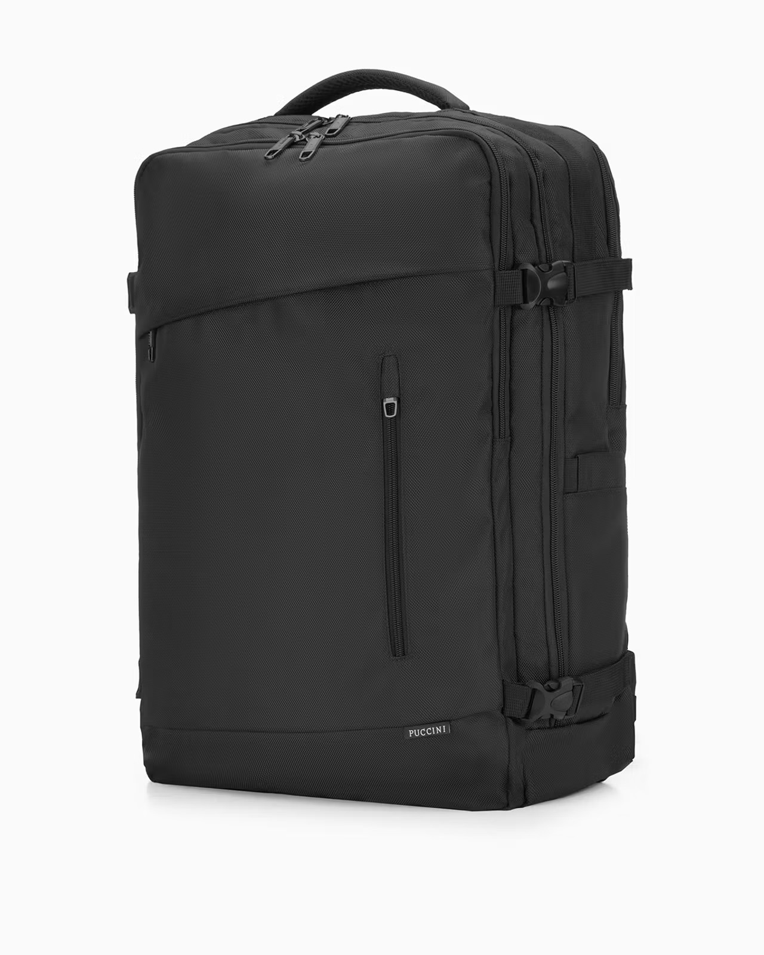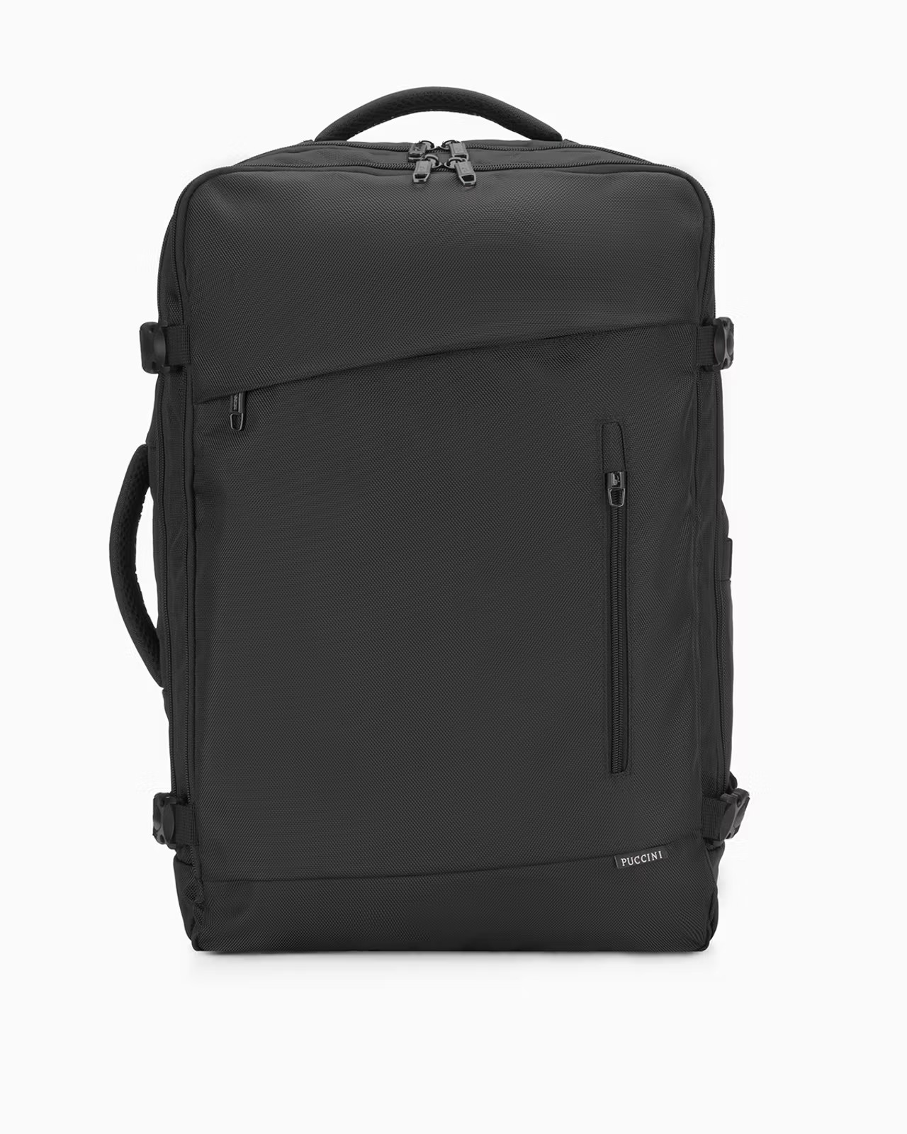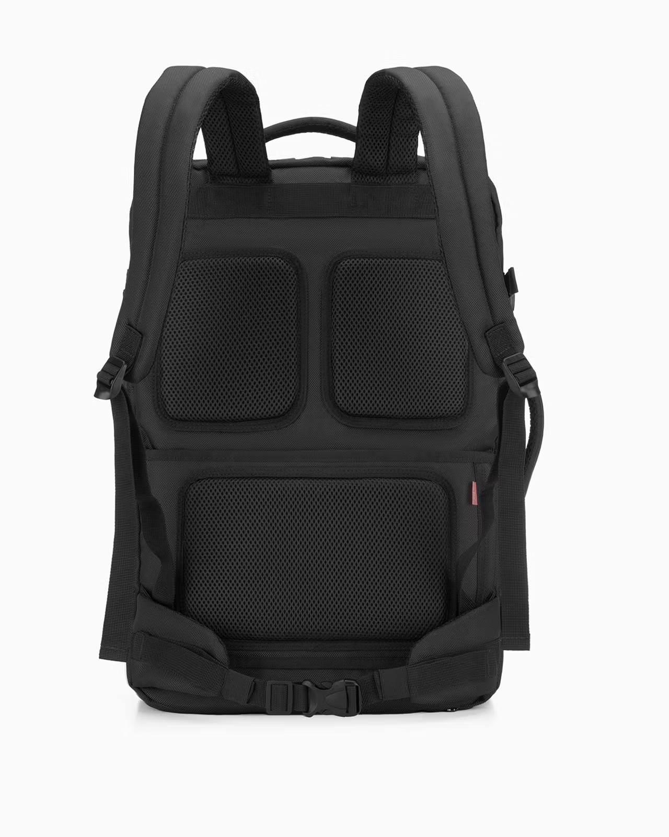
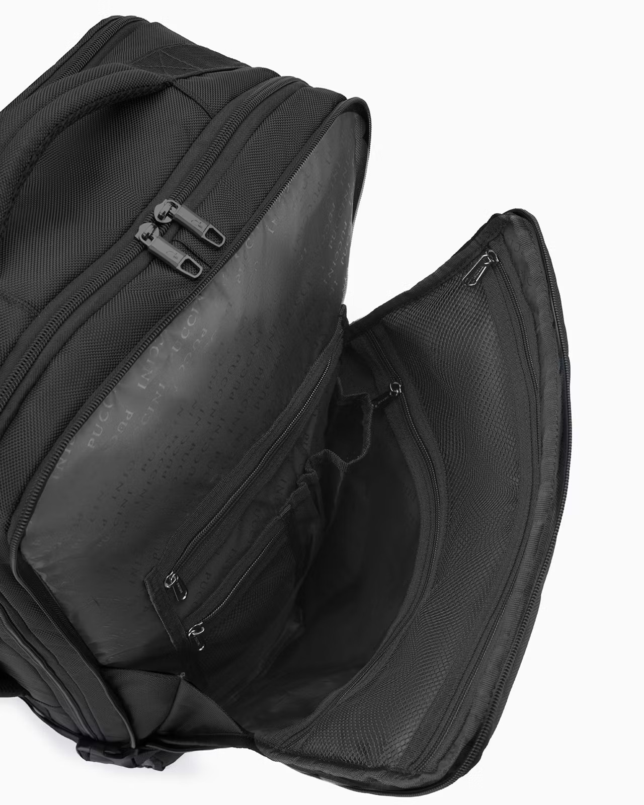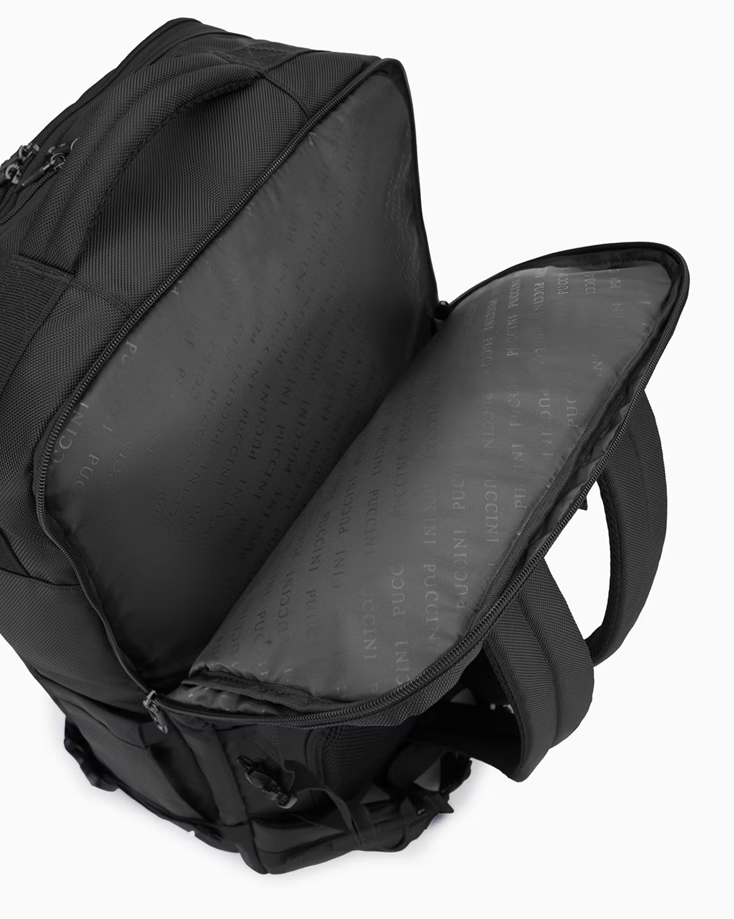
Kolor/kamuflaż | Czarny
Zapięcie komory głównej | Zamek błyskawiczny
Ilość komór | 3
Wymiary | 550 x 370 x 200 mm
Pojemność | 40,7 l
Waga | 1,8 kg
Liczba kieszeni | 4
Kolor główny | Czarny
Materiał główny | Poliester
Ochrona przeciwdeszczowa | Tak
Pas biodrowy | Tak
Informacje dodatkowe | - kieszeń z zabezpieczeniem RFID,  - tył z miękkimi poduszkami, redukującymi zmęczenie,
SKU | PM9028-1
Nazwa kolekcji | Easy Pack Collection
Producent | PUCCINI
Poz. 6 Obuwie sportowe (Timberland Motion Access Low Lace Sneaker)

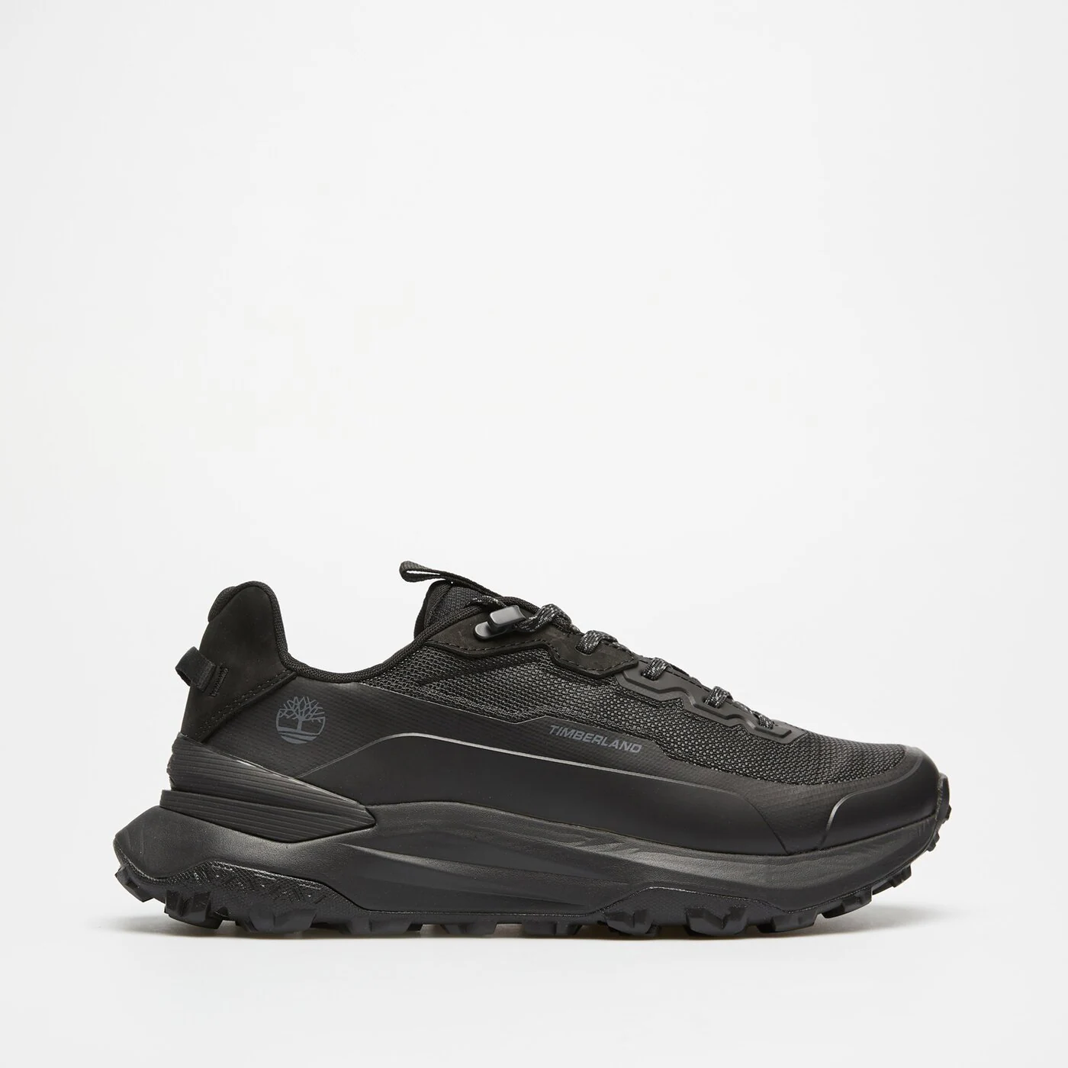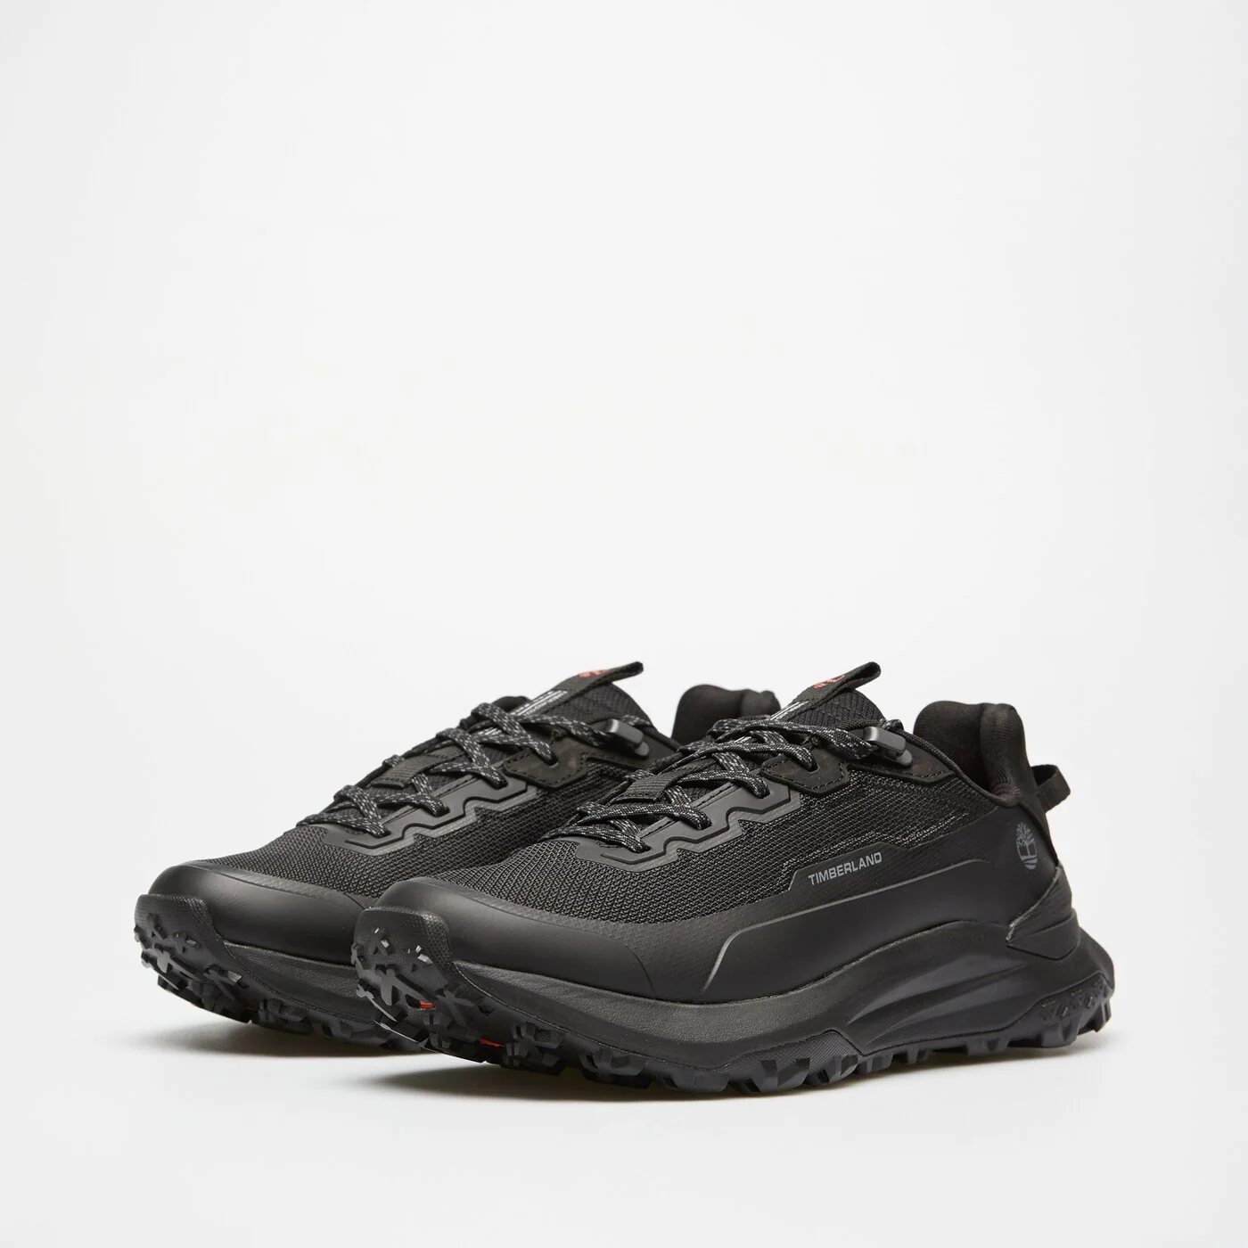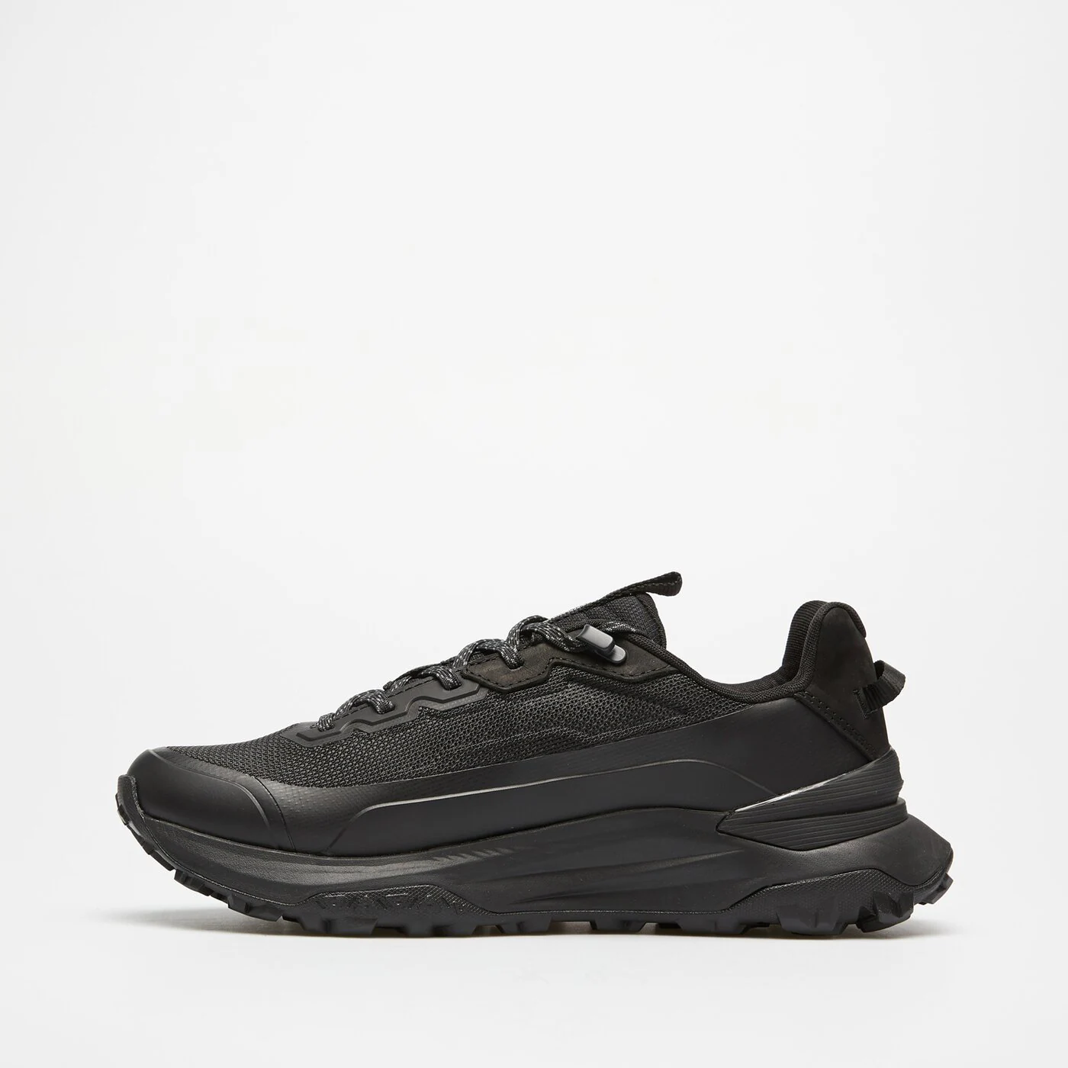
Kolor/kamuflaż | Czarny, brązowy, szary, zielony
Cholewka | Tkanina ReBOTL™
Kolor główny | Czarny
Materiał:  - wierzch:  - wyściółka: | materiał tekstylny ReBOTL™, materiał syntetyczny;  materiał tekstylny ReBOTL™;
Podeszwa | Timbercush™ Comfort System, TimberGrip™
Informacje dodatkowe | - syntetyczne wstawki wzmacniające konstrukcję;  - pętelki na języku i napiętku ułatwiające zakładanie
Kod produktu | TB0A6F16EK91
Producent | TIMBERLAND

